**Nhóm 23**

**Đề tài: Phát triển service xử lý và lưu trữ video**

**Họ và tên: Trần Minh Mẫn**

**MSSV: 20110301**

**Task 2: Tìm hiểu thư viện RabbitMQ và cài đặt RabbitMQ**

* **RabbitMQ là gì ?**
* RabbitMQ là một AMQP message broker hay còn gọi là phần mềm quản lý hàng đợi message. Nói đơn giản, đây là phần mềm định nghĩa hàng đợi một ứng dụng khác có thể kết nối đến để bỏ message vào và gửi message dựa trên nó.
* Có 5 loại Exchange:
* Direct: đẩy message đến hàng chờ đợi dựa theo khóa định tuyến routing key.
* Fanout: đẩy message đến toàn bộ hàng đợi gắn với nó. Nó được xem là một bản copy message tới tất cả những hàng đợi với bất kể một routing key nào. Nếu được đăng ký thì nó sẽ bị bỏ qua.
* Topic: sẽ làm một wildcard để gắn routing key với một routing pattern khai báo trong binding. Consumer có thể đăng ký những topic mà nó quan tâm. Cú pháp được sử dụng ở đây là * và #.
* Headers: rất giống với Topic Exchange, nhưng nó định tuyến dựa trên các giá trị tiêu đề thay vì các khóa định tuyến. Một thông điệp được coi là phù hợp nếu giá trị của tiêu đề bằng với giá trị được chỉ định khi ràng buộc.
* Dead Letter: nếu không tìm thấy hàng đợi phù hợp cho tin nhắn, tin nhắn sẽ tự động bị hủy. RabbitMQ cung cấp một tiện ích mở rộng AMQP được gọi là “Dead Letter Exchange” — Cung cấp chức năng để chụp các tin nhắn không thể gửi được.
* Các tính năng nổi bật:
* Liên kết
* Routing linh hoạt
* Clustering
* Độ tin cậy
* Queue có tính sẵn sàng cao
* Đa giao thức
* Giao diện quản lý dễ dàng
* Hệ thống plugin hỗ trợ mở rộng dưới nhiều hình thức
* Tracing
* Khi nào dùng RabbitMQ
* RabbitMQ giúp các web server gửi các response cho các request rất nhanh thay vì bị ép buộc chạy một procedure ngốn tài nguyên trên một hệ thống. Việc đưa message vào hàng đợi là một giải pháp hay khi ta muốn phân tán message cho nhiều người nhận giúp giảm tải cho các worker xử lý.

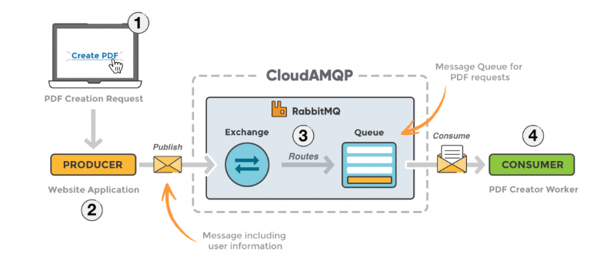

* **Cài đặt RabbitMQ**
* Đầu tiên cài đặt Erlang: vì được viết bằng Erlang nên phải cài đặt Erlang trước
* Download Erlang tại <https://www.erlang.org/downloads>

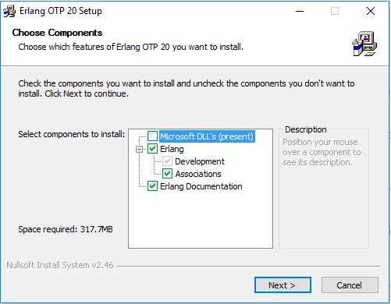

* Ấn Next

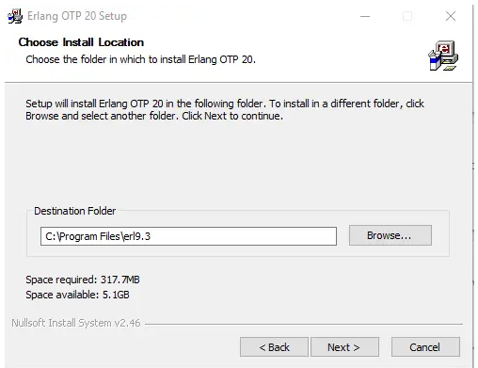

* Ấn Next

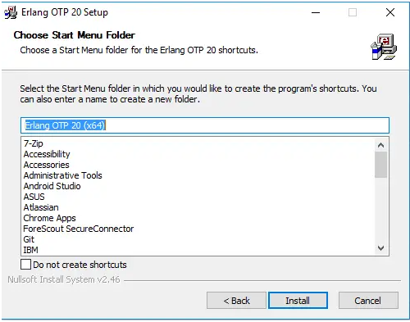

* Ấn Install
* Cài đặt RabbitMQ tại <https://www.rabbitmq.com/download.html> lựa chọn phiên bản phù hợp

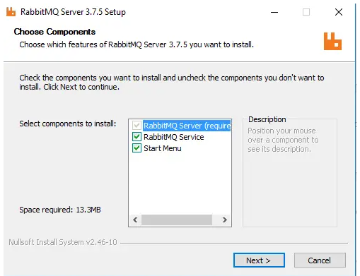

* Nhấn next

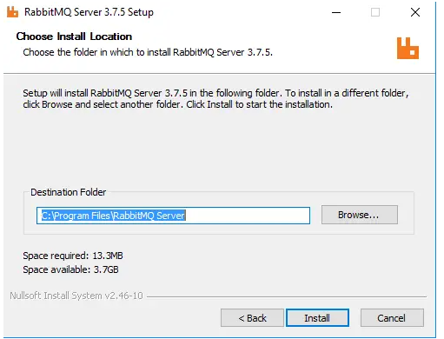

* Ấn Install để bắt đầu cài đặt RabbitMQ